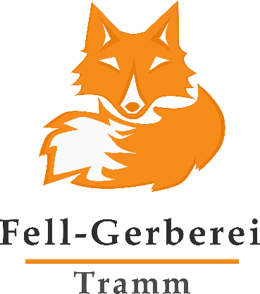
Gerbauftrag/Lieferschein

An:
Fell-Gerberei Tramm
Hauptstraße 3
19372 Ziegendorf
Tel.: 038721 149993
www.gerberei-tramm.de

Ware kann nur mit vollständig ausgefülltem und unterschrieben Gerbauftrag bearbeitet werden!

Die Anlieferung erfolgt durch:
(Bitte leserlich in Druckbuchstaben ausfüllen.)

Name:
Anschrift:
Telefonnummer:

Angelieferte Ware:

Gefrorene Ware darf nur von Montag bis Dienstag verschickt werden ! |  |  | Vollständig aufgeschnitten (Bauchseite, Läufe, Schwanz) und ausgelöst!
Menge | Art | im Kern  (nur gefroren) | gefroren | gesalzen/ getrocknet

Die fertige Ware wird abgeholt oder soll verschickt werden? (Bitte ankreuzen!)

꙱ Abholung | ꙱ per Paket
→ innerhalb von 2 Wochen nach Information über die  Fertigstellung | → erfolgt mit DHL als versichertes Paket (bis 500€)

Hinweise:

Bearbeitungszeit/Gerbdauer ca. 7-9 Monate (ohne Garantie).
Eine Auftragsbestätigung erfolgt nicht. (Bitte nutzen Sie hierzu selbständig die Sendungsverfolgung Ihres Versanddienstleisters.)

Mit meiner Unterschrift stimme ich den allgemeinen Geschäftsbestimmungen und Auftragsbedinungen zu.

Datum: | Unterschrift:

